**Tarea semana 14**

**Alumno:**

Kevin Román Quispe

**Profesor:**

ELVIS WILSON ALCANTARA PINEDO

2024

**Introducción al Apache Spark**

Apache Spark es un sistema de computación distribuido de código abierto que se construye sobre la base de Hadoop. Está específicamente diseñado para el análisis y procesamiento de datos en los campos del Big Data y Machine Learning. Como framework, permite el procesamiento de datos distribuidos, siendo rápido y de propósito general, estando optimizado para trabajar en clusters.

Una de sus principales fortalezas es su alta tolerancia a fallos y su capacidad para manejar grandes volúmenes de datos de manera eficiente. Spark proporciona una interfaz unificada para diversos tipos de procesamiento de datos, desde análisis por lotes hasta procesamiento en tiempo real. La versatilidad de Spark se refleja en su capacidad para integrarse con diferentes fuentes de datos y su compatibilidad con múltiples lenguajes de programación.

**Definición de RDD**

Los Conjuntos de Datos Distribuidos (RDD, por sus siglas en inglés) constituyen la estructura de datos fundamental en Spark. Se trata de colecciones distribuidas de objetos que poseen la particularidad de dividirse en particiones lógicas, permitiendo su procesamiento en diferentes nodos del clúster. Una característica importante de los RDD es su versatilidad en cuanto al tipo de datos que pueden contener, siendo compatibles con objetos de Python, Java o Scala. Son estructuras inmutables (solo lectura) que se generan a partir de transformaciones sobre los datos originales.

La creación de RDD puede realizarse de dos maneras principales: mediante la paralelización de una colección existente en el programa controlador, o a través de referencias a conjuntos de datos en sistemas de almacenamiento externos, como HDFS u otros sistemas de archivos compartidos. Las operaciones sobre los RDD se dividen en dos categorías principales: las transformaciones, que generan nuevos RDD mediante la modificación del original (como **map()** o **filter()**), y las acciones, que devuelven valores concretos al programa (como **count()** o **collect()**).

Una característica distintiva del funcionamiento de Spark con RDD es su modelo de evaluación perezosa (lazy evaluation). Esto significa que el procesamiento real de los datos no se ejecuta hasta que se invoca una acción específica sobre el RDD. Esta característica permite a Spark optimizar la cadena de operaciones, mejorando significativamente el rendimiento general del sistema. Además, los RDD facilitan el procesamiento de grandes volúmenes de datos en memoria, lo que los hace especialmente eficientes para operaciones iterativas y análisis en tiempo real.

**TRANSFORMACIONES:**

1. **map**:

La función map es una de las transformaciones más fundamentales en Spark. Opera aplicando una función especificada a cada elemento del RDD original y genera un nuevo RDD con los resultados. Esta transformación mantiene una relación uno a uno entre los elementos de entrada y salida, lo que significa que por cada elemento en el RDD original, se produce exactamente un elemento en el nuevo RDD. Es particularmente útil para convertir, modificar o extraer información de cada elemento de manera uniforme. Por ejemplo, puede utilizarse para convertir cada valor numérico a su doble, transformar cadenas de texto a mayúsculas, o extraer campos específicos de registros complejos.

* Aplica una función a cada elemento del RDD y retorna un nuevo RDD con los resultados.
* Ejemplo: Convertir cada número a su doble.

1. **filter**:

La transformación filter crea un nuevo RDD seleccionando solo aquellos elementos del RDD original que satisfacen un predicado o condición especificada. La función de filtrado debe devolver un valor booleano (verdadero o falso) para cada elemento, y solo los elementos que resultan en verdadero son incluidos en el nuevo RDD. Esta transformación es especialmente útil cuando se necesita reducir el conjunto de datos a un subconjunto específico basado en ciertos criterios. Por ejemplo, puede utilizarse para seleccionar solo registros que cumplan con ciertas condiciones, como transacciones por encima de un valor determinado o elementos que coincidan con un patrón específico.

* Crea un nuevo RDD seleccionando solo los elementos que cumplen con un predicado.
* Ejemplo: Seleccionar solo números pares.

1. **flatMap**:

flatMap es una transformación versátil que combina las características de mapping y flattening. A diferencia de map, permite que cada elemento del RDD original genere cero, uno o múltiples elementos en el RDD resultante. La función aplicada a cada elemento debe devolver un iterador o colección, y los resultados se "aplanan" en un único RDD. Esta transformación es particularmente útil cuando se trabaja con datos anidados o cuando un elemento de entrada puede generar un número variable de elementos de salida. Un caso de uso común es la tokenización de texto, donde cada línea se divide en palabras individuales.

* Similar a map, pero cada elemento de entrada puede ser mapeado a 0 o más elementos de salida.
* Ejemplo: Dividir cada línea en palabras individuales.

1. **union**:

La transformación union combina dos RDDs en uno solo, incluyendo todos los elementos de ambos RDDs originales. Es importante notar que union preserva los duplicados, lo que significa que si un elemento aparece en ambos RDDs, aparecerá dos veces en el RDD resultante. Esta transformación es útil cuando se necesitan combinar conjuntos de datos similares o relacionados. Por ejemplo, puede utilizarse para unir datos de diferentes períodos de tiempo o diferentes fuentes que comparten la misma estructura.

* Combina elementos de dos RDDs en uno solo.
* Ejemplo: Unir dos conjuntos de datos.

1. **intersection**:

Intersection es una transformación que crea un nuevo RDD que contiene solo los elementos que están presentes en ambos RDDs de entrada. A diferencia de union, elimina los duplicados en el resultado final. Esta transformación es computacionalmente más costosa que union, ya que requiere comparar elementos entre los RDDs. Es particularmente útil cuando se necesita encontrar elementos comunes entre dos conjuntos de datos, como identificar usuarios que aparecen en dos listas diferentes o encontrar productos que existen en múltiples inventarios.

* + Retorna un RDD con los elementos comunes entre dos RDDs.
  + Ejemplo: Encontrar usuarios presentes en dos listas.

1. **distinct**:

La transformación distinct genera un nuevo RDD que contiene solo los elementos únicos del RDD original, eliminando cualquier duplicado. Esta operación puede ser computacionalmente costosa ya que requiere comparar elementos entre las particiones del RDD. El RDD resultante garantiza que cada elemento aparezca exactamente una vez. Esta transformación es especialmente útil cuando se necesita asegurar la unicidad de los datos, como al procesar identificadores únicos o eliminar entradas redundantes en un conjunto de datos.

* + Retorna un nuevo RDD con elementos únicos.
  + Ejemplo: Eliminar duplicados de una lista.

1. **groupByKey**:

GroupByKey es una transformación que opera sobre RDDs de pares clave-valor, agrupando todos los valores asociados con cada clave única. El resultado es un nuevo RDD donde cada elemento consiste en una clave y un iterador que contiene todos los valores correspondientes a esa clave. Esta transformación puede ser costosa en términos de memoria y rendimiento, especialmente cuando hay muchos valores asociados con cada clave, ya que todos los valores deben ser transferidos a través de la red y almacenados en memoria.

* + Agrupa valores para cada clave en un RDD de pares clave-valor.
  + Ejemplo: Agrupar ventas por región.

1. **reduceByKey**:

ReduceByKey es una transformación eficiente que combina los valores para cada clave usando una función de reducción asociativa. Esta función debe ser conmutativa y asociativa para garantizar que el resultado sea consistente independientemente del orden de procesamiento. A diferencia de groupByKey, reduceByKey realiza combinaciones parciales en cada partición antes de la transferencia de red, lo que la hace más eficiente en términos de recursos y rendimiento. Es particularmente útil para operaciones de agregación como sumas, conteos o cálculos de máximos y mínimos por clave.

* + Combina valores para cada clave usando una función específica.
  + Ejemplo: Sumar ventas por categoría.

1. **sortByKey**:

SortByKey es una transformación que ordena un RDD de pares clave-valor basándose en las claves. Puede ordenar tanto en orden ascendente como descendente, y permite especificar un comparador personalizado si es necesario. Esta transformación es útil cuando se necesita obtener datos ordenados para análisis o presentación, pero puede ser costosa en términos de rendimiento para grandes conjuntos de datos, ya que requiere reorganizar todos los datos a través del cluster.

* + Ordena un RDD basado en las claves.
  + Ejemplo: Ordenar transacciones por fecha.

1. **join**:

La transformación join combina dos RDDs de pares clave-valor basándose en claves coincidentes. El resultado es un nuevo RDD que contiene pares donde la clave existe en ambos RDDs de entrada, y los valores son combinados en una tupla. Esta transformación es fundamental para relacionar datos de diferentes fuentes o conjuntos de datos, similar a un JOIN en SQL. Sin embargo, puede ser costosa en términos de rendimiento si los RDDs son grandes o si hay un desbalance significativo en la distribución de las claves.

* + Combina pares clave-valor de dos RDDs basándose en claves coincidentes.
  + Ejemplo: Unir información de clientes con sus compras.

1. **cogroup**:

Cogroup es una transformación que agrupa datos de múltiples RDDs que comparten el mismo tipo de clave. Para cada clave única, combina todos los valores correspondientes de cada RDD en iteradores separados. El resultado es un nuevo RDD donde cada elemento contiene una clave y una tupla de iteradores, uno por cada RDD de entrada. Esta transformación es más general que join y puede ser útil cuando se necesita un control más fino sobre cómo se combinan los datos de múltiples fuentes.

* + Agrupa datos de múltiples RDDs que comparten la misma clave.
  + Ejemplo: Agrupar ventas y devoluciones por producto.

1. **coalesce**:

Coalesce es una transformación que reduce el número de particiones en un RDD. Esta operación es optimizada para minimizar el movimiento de datos entre particiones cuando se disminuye el número de particiones. A diferencia de repartition, coalesce solo permite reducir el número de particiones y trata de minimizar el shuffle de datos. Es útil para optimizar el rendimiento después de operaciones de filtrado que han reducido significativamente el tamaño del conjunto de datos, o para ajustar el nivel de paralelismo para operaciones posteriores.

* + Reduce el número de particiones en un RDD.
  + Ejemplo: Optimizar el almacenamiento de datos.

**ACCIONES:**

1. **reduce**:

La acción reduce es una operación fundamental que agrega todos los elementos del RDD utilizando una función proporcionada. Esta función debe ser asociativa y conmutativa para garantizar que el resultado sea consistente independientemente del orden de procesamiento. Reduce opera de manera distributiva, primero combinando elementos dentro de cada partición y luego combinando los resultados parciales entre particiones. Es particularmente útil para computar agregaciones como sumas totales, productos o cualquier otra operación que combine elementos de manera acumulativa. Por ejemplo, puede utilizarse para calcular el total de ventas, encontrar el producto de una serie de números o concatenar cadenas de texto.

* + Agrega los elementos del RDD usando una función proporcionada.
  + Ejemplo: Calcular la suma total de ventas.

1. **collect**:

Collect es una acción que recupera todos los elementos del RDD y los devuelve como un array al programa driver. Esta acción debe usarse con precaución, ya que intenta traer todo el conjunto de datos a la memoria de una sola máquina. Es adecuada solo para conjuntos de datos pequeños o para situaciones donde se necesita procesar todos los resultados localmente. Si el RDD es demasiado grande, collect puede causar problemas de memoria o rendimiento. Es útil durante la fase de desarrollo o depuración, o cuando se necesita realizar operaciones locales sobre un conjunto pequeño de resultados finales.

* + Retorna todos los elementos del RDD como un array al programa driver.
  + Ejemplo: Obtener todos los resultados para procesamiento local.

1. **count**:

La acción count devuelve el número total de elementos en el RDD. Es una operación relativamente simple pero importante que atraviesa todo el RDD para contar sus elementos. A pesar de su simplicidad, count puede ser una operación costosa en términos de tiempo para RDDs grandes, ya que debe procesar cada elemento al menos una vez. Esta acción es útil para obtener estadísticas básicas sobre el tamaño del conjunto de datos o verificar los resultados de transformaciones anteriores. Por ejemplo, puede usarse para contar el número total de registros, verificar cuántos elementos pasaron un filtro, o validar la integridad de los datos.

* + Retorna el número de elementos en el RDD.
  + Ejemplo: Contar el número total de transacciones.

1. **first**:

First es una acción que retorna el primer elemento del RDD. Es una operación eficiente ya que solo necesita recuperar un elemento de la primera partición del RDD, sin necesidad de procesar el resto de los datos. Esta acción es útil cuando se necesita una muestra rápida de los datos o cuando se sabe que todos los elementos son equivalentes. Sin embargo, es importante tener en cuenta que el orden de los elementos en un RDD no está garantizado a menos que se haya realizado una operación de ordenamiento explícita previamente.

* + Retorna el primer elemento del RDD.
  + Ejemplo: Obtener la primera entrada de un conjunto de datos.

1. **take**:

La acción take recupera los primeros n elementos del RDD y los devuelve como un array. Es similar a collect, pero limitada a un número específico de elementos, lo que la hace más segura en términos de uso de memoria. take intenta minimizar el número de particiones que necesita procesar, recuperando solo las necesarias para obtener el número solicitado de elementos. Esta acción es útil para obtener una muestra de los datos o cuando solo se necesitan los primeros elementos de un conjunto ordenado. Por ejemplo, puede usarse para obtener los top N resultados después de una operación de ordenamiento.

* + Retorna los primeros n elementos del RDD.
  + Ejemplo: Obtener las primeras 10 ventas del día.

1. **saveAsTextFile**:

SaveAsTextFile es una acción que escribe los elementos del RDD en archivos de texto. Cada partición del RDD se guarda como un archivo separado en el directorio especificado. El contenido de cada elemento se convierte a texto usando el método toString(). Esta acción es fundamental para persistir resultados de procesamiento para uso posterior o para compartir datos entre diferentes sistemas. Es importante notar que esta operación puede ser costosa en términos de I/O, especialmente para grandes conjuntos de datos, y que el formato de salida es texto plano.

* + Guarda el contenido del RDD como archivo(s) de texto.
  + Ejemplo: Exportar resultados a un archivo.

1. **max/min**:

Las acciones max y min encuentran respectivamente el valor máximo y mínimo en el RDD según el ordenamiento natural de los elementos o un ordenamiento personalizado. Estas operaciones requieren recorrer todo el RDD para encontrar los valores extremos, comparando elementos entre todas las particiones. Son útiles para análisis estadísticos básicos, como encontrar los precios más altos o bajos, las fechas más recientes o antiguas, o cualquier otro valor extremo en el conjunto de datos.

* + Encuentra el valor máximo o mínimo en el RDD.
  + Ejemplo: Encontrar el precio más alto/bajo.

1. **countByKey**:

CountByKey es una acción específica para RDDs de pares clave-valor que cuenta cuántas veces aparece cada clave en el RDD. El resultado es un mapa que asocia cada clave única con su conteo. Esta acción es útil para análisis de frecuencia y distribución de datos, como contar ocurrencias de eventos por categoría, ventas por región, o cualquier otra métrica de agrupación. Sin embargo, debe usarse con precaución en conjuntos de datos grandes con muchas claves únicas, ya que el resultado debe caber en la memoria del driver.

* + Cuenta el número de elementos para cada clave.
  + Ejemplo: Contar ventas por categoría.

1. **foreach**:

Foreach es una acción que ejecuta una función en cada elemento del RDD sin producir un nuevo RDD o retornar un valor. Esta operación se ejecuta del lado del ejecutor y es útil para efectos secundarios como escribir en bases de datos, enviar mensajes, o realizar operaciones de logging. A diferencia de otras acciones, foreach no transfiere datos al driver, lo que la hace eficiente para operaciones que no requieren recolección de resultados. Es particularmente útil cuando se necesita realizar operaciones por elemento que no requieren agregación o cuando se trabaja con sistemas externos.

* + Ejecuta una función en cada elemento del RDD.
  + Ejemplo: Imprimir o procesar cada elemento individualmente.

**MEJORES PROPUESTAS:**

**TRANSFORMACIONES:**

1. **map**:
   * **Descripción General del Sistema**

Este sistema de análisis de ventas está desarrollado utilizando Apache Spark, diseñado específicamente para procesar y analizar datos de transacciones comerciales en tiempo real. El sistema maneja datos estructurados en formato JSON, incluyendo información detallada de clientes, productos y ubicaciones de tiendas, permitiendo un análisis completo de las operaciones comerciales.

* + **Configuración e Inicialización**

El sistema comienza con la configuración necesaria de Apache Spark, importando las bibliotecas esenciales para el procesamiento de datos. Se establece una sesión Spark con el nombre "Análisis Complejo de Ventas", que sirve como punto de entrada principal para todas las operaciones de procesamiento de datos. La estructura de datos se define mediante un esquema específico que incluye campos para identificadores de transacción, información del cliente, detalles de productos, marcas temporales y ubicaciones de tiendas.

* + **Estructura de Datos y Formato**

Los datos se organizan en un formato estructurado que facilita su procesamiento. Cada registro de transacción contiene información del cliente en formato JSON, incluyendo su identificador, nombre y nivel de membresía (oro o plata). Los productos se almacenan como arrays JSON, conteniendo detalles como identificador, nombre, precio y cantidad. Esta estructura permite un manejo eficiente de la información y facilita las operaciones de análisis posteriores.

* + **Funciones de Procesamiento de Datos**

El sistema implementa dos funciones principales de procesamiento: una para analizar la información del cliente y otra para procesar los detalles de los productos. La función de análisis de cliente extrae y estructura la información personal, mientras que la función de procesamiento de productos calcula totales, subtotales y aplica descuentos automáticos cuando corresponde. Estas funciones se registran como UDFs (User Defined Functions) en Spark para su uso en transformaciones de datos.

* + **Transformaciones y Análisis**

Las transformaciones de datos se realizan mediante una serie de operaciones que convierten los datos crudos en información estructurada y analizable. El sistema utiliza operaciones map para transformar los datos y calcular métricas importantes por tienda, incluyendo ventas totales, promedio de productos por transacción y seguimiento de clientes premium. Estas transformaciones permiten obtener insights valiosos sobre el comportamiento de ventas y clientes.

* + **Cálculo de Métricas Comerciales**

El sistema realiza análisis detallados por tienda, calculando métricas importantes como ingresos totales, promedio de productos por transacción y cantidad de clientes de nivel oro. Estas métricas se calculan utilizando operaciones de agregación y transformación sobre los datos procesados, proporcionando una visión completa del rendimiento comercial por ubicación.

* + **Persistencia y Almacenamiento**

Los resultados del procesamiento se almacenan en formatos optimizados para su posterior uso. Los datos transformados se guardan en formato Parquet, que es eficiente para datos estructurados y permite un rápido acceso posterior. Las métricas calculadas se almacenan en formato JSON, facilitando su lectura y procesamiento por otros sistemas o herramientas de análisis.

* + **Optimización y Eficiencia**

El sistema está diseñado pensando en la eficiencia y escalabilidad. Utiliza estructuras de datos optimizadas, transformaciones eficientes y formatos de almacenamiento apropiados para cada tipo de dato. Las operaciones se realizan de manera distribuida, aprovechando las capacidades de procesamiento paralelo de Spark, lo que permite manejar grandes volúmenes de datos de manera eficiente.

* + **Características de Mantenimiento**

El código está estructurado de manera modular y bien documentada, facilitando su mantenimiento y extensión. Cada componente tiene una responsabilidad clara y definida, y las funciones incluyen documentación detallada sobre sus parámetros y comportamiento. Esta organización permite realizar modificaciones y mejoras de manera sencilla y segura.

1. **filter**:
   * **Introducción y Configuración**

El sistema de análisis médico está desarrollado utilizando Apache Spark, comenzando con la instalación mediante pip install pyspark. La configuración inicial establece una sesión de Spark con parámetros optimizados para el procesamiento de datos médicos, incluyendo una asignación de memoria específica tanto para el ejecutor como para el controlador. Esta configuración está diseñada para manejar eficientemente grandes volúmenes de datos médicos.

* + **Estructura de Datos y Esquema**

El sistema utiliza un esquema estructurado (StructType) que define meticulosamente los campos necesarios para el análisis médico. Cada registro incluye información crítica del paciente como identificación, datos demográficos (edad, género), signos vitales (presión arterial, frecuencia cardíaca, temperatura), diagnósticos, medicamentos y valores de laboratorio. Esta estructura garantiza la integridad y consistencia de los datos procesados.

* + **Datos de Ejemplo y Creación del DataFrame**

Se implementa un conjunto de datos de ejemplo que representa registros médicos reales, incluyendo diversos casos clínicos con diferentes condiciones y niveles de urgencia. Los datos están estructurados para demostrar diferentes escenarios médicos, desde casos rutinarios hasta emergencias, permitiendo probar exhaustivamente los filtros implementados. El DataFrame se crea utilizando estos datos y el esquema predefinido.

* + **Implementación de Filtros Especializados**

El sistema implementa cinco tipos principales de filtros especializados. El primer filtro identifica pacientes con alto riesgo cardiovascular basándose en presión arterial y niveles de colesterol. El segundo filtro se centra en pacientes diabéticos con niveles de glucosa elevados. El tercero detecta casos de urgencia médica basándose en múltiples parámetros vitales. El cuarto identifica pacientes cardíacos con condiciones complejas, y el quinto establece criterios para seguimiento especial.

* + **Funcionalidades de Análisis Avanzado**

Las funcionalidades de análisis incluyen el uso de operaciones array_contains para buscar diagnósticos específicos y la función size para evaluar la complejidad de las condiciones médicas. Estas operaciones permiten realizar análisis sofisticados sobre los datos, como la identificación de pacientes con múltiples diagnósticos o la evaluación de regímenes de medicación complejos.

* + **Procesamiento y Visualización de Resultados**

El sistema incluye funcionalidades completas para mostrar y analizar los resultados de cada filtro. Se generan estadísticas detalladas sobre el número de pacientes en cada categoría, permitiendo una visión global del estado de la población de pacientes. Los resultados se muestran de manera estructurada y clara, facilitando la interpretación por parte del personal médico.

* + **Persistencia y Almacenamiento de Datos**

Los resultados del análisis se almacenan en formato Parquet, un formato columnar optimizado para grandes conjuntos de datos. Este almacenamiento permite un acceso eficiente a los datos para análisis posteriores y asegura la persistencia de la información crítica. El sistema utiliza el modo "overwrite" para mantener los datos actualizados.

* + **Optimización y Rendimiento**

El sistema está optimizado para el rendimiento mediante la configuración adecuada de los recursos de Spark. La estructura de los filtros está diseñada para minimizar el costo computacional mientras mantiene la precisión del análisis. La combinación de filtros permite una evaluación eficiente de múltiples criterios médicos simultáneamente.

* + **Aplicaciones Clínicas**

El sistema tiene aplicaciones prácticas significativas en el entorno clínico. Facilita la identificación rápida de pacientes que requieren atención urgente, permite el seguimiento eficiente de condiciones crónicas y ayuda en la gestión de recursos hospitalarios. El análisis automatizado de datos médicos contribuye a la toma de decisiones clínicas más informada y oportuna.

* + **Mantenimiento y Extensibilidad**

El código está estructurado de manera modular y bien documentada, facilitando su mantenimiento y extensión. La definición clara del esquema y la separación de los filtros en funciones específicas permiten agregar nuevas funcionalidades o modificar los criterios existentes según las necesidades cambiantes del entorno médico.

* + **Consideraciones de Seguridad y Privacidad**

Aunque el ejemplo utiliza datos ficticios, el sistema está diseñado considerando la sensibilidad de los datos médicos. La estructura permite implementar medidas de seguridad y privacidad adicionales, y el almacenamiento en formato Parquet facilita la gestión segura de la información confidencial de los pacientes.

* + **Conclusiones y Beneficios**

El sistema demuestra la potencia de Apache Spark para el análisis de datos médicos complejos. La combinación de filtros especializados, análisis estadístico y almacenamiento eficiente proporciona una herramienta valiosa para la gestión hospitalaria y la atención al paciente. La flexibilidad del sistema permite su adaptación a diferentes contextos médicos y requisitos específicos.

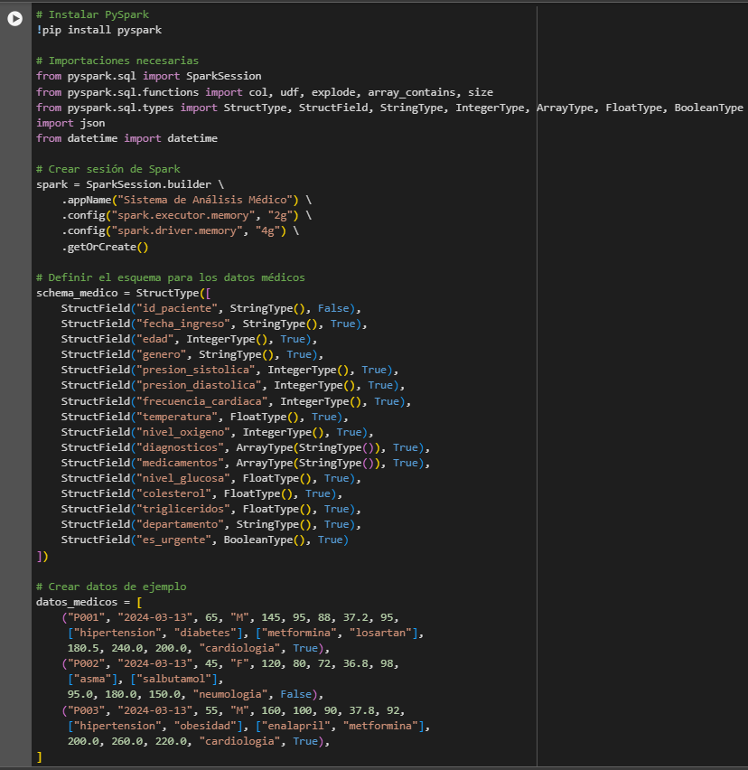

1. **flatMap**:

El ejemplo presentado demuestra una implementación avanzada de procesamiento de datos utilizando Apache Spark, específicamente enfocada en la transformación flatMap para analizar logs de redes sociales. La solución aborda el desafío de convertir datos semiestructurados en un formato que permita análisis detallados y escalables de las interacciones en redes sociales.

* + **Arquitectura y Configuración**

La arquitectura de la solución comienza con una configuración inicial que establece una sesión de Spark, definiendo un esquema estructurado para los datos de entrada y configurando parámetros optimizados para el análisis de logs. Los datos de entrada representan actividades en redes sociales, incluyendo timestamps, identificadores de usuario, contenido de posts, menciones, hashtags y enlaces compartidos, todo en una estructura inicialmente anidada que requiere transformación.

* + **Implementación Central de FlatMap**

La implementación central utiliza la función process_social_log que aplica flatMap para descomponer cada registro de entrada en múltiples registros normalizados. Esta función procesa tres componentes principales: menciones, hashtags y enlaces compartidos. Cada componente se extrae, normaliza y enriquece con metadatos relevantes, manteniendo la trazabilidad y el contexto de la información original.

* + **Análisis Post-Transformación**

Tras la transformación, se realizan diversos análisis que incluyen agregaciones de frecuencia, análisis temporal y análisis de comportamiento de usuarios. Los resultados se presentan en múltiples formatos, incluyendo tablas agregadas, resúmenes estadísticos y análisis de tendencias, proporcionando una visión completa de las interacciones en la red social.

* + **Beneficios y Consideraciones Clave**

Las ventajas clave de esta implementación incluyen su escalabilidad para manejar grandes volúmenes de datos, flexibilidad para adaptarse a diferentes formatos de entrada y mantenibilidad gracias a su código estructurado y bien documentado. Sin embargo, es importante considerar aspectos como el rendimiento, la calidad de los datos y la gestión de recursos para una implementación exitosa.

* + **Demostración de Capacidades**

La solución demuestra cómo flatMap en Spark puede transformar eficientemente datos complejos en formatos analizables mientras mantiene la integridad de la información. Para una implementación exitosa, se recomienda una cuidadosa planificación del diseño, desarrollo con pruebas exhaustivas y un monitoreo constante del rendimiento en producción.

* + **Aplicación Práctica**

Esta implementación sirve como un ejemplo práctico de cómo las transformaciones flatMap pueden resolver problemas complejos de procesamiento de datos en escenarios del mundo real, proporcionando una base sólida para análisis avanzados y escalables de datos de redes sociales.

* + **Perspectivas Futuras**

Esta solución no solo aborda los desafíos técnicos inmediatos, sino que también establece una base sólida para futuras extensiones y mejoras, permitiendo adaptarse a nuevos requisitos y casos de uso a medida que evolucionen las necesidades del análisis de redes sociales.

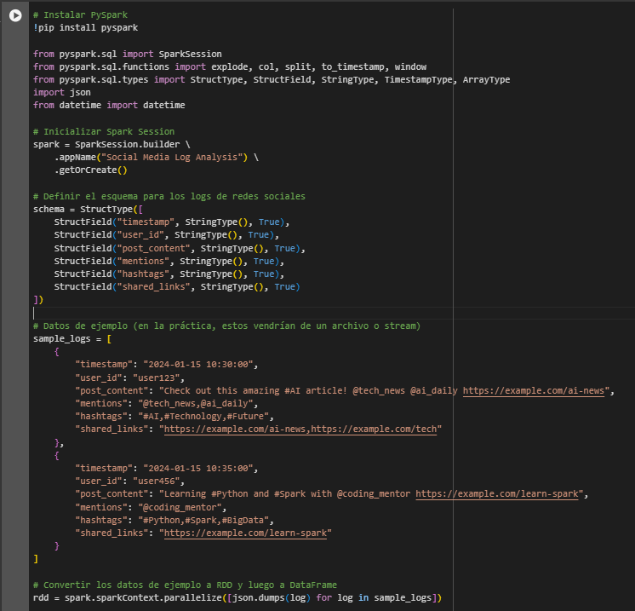

1. **union**:
   * **Descripción General de la Implementación**

La implementación demuestra el uso efectivo de la operación Union en Apache Spark para combinar datos de ventas provenientes de dos canales diferentes: ventas online y ventas en tienda física. Este ejemplo proporciona una solución práctica para unificar datos de múltiples fuentes mientras mantiene la integridad y estructura de la información, permitiendo realizar análisis consolidados de manera eficiente.

* + **Configuración y Estructura de Datos**

La configuración del entorno comienza con la inicialización de una sesión de Spark, que sirve como punto de entrada principal para el procesamiento de datos. La estructura de datos se organiza en dos DataFrames principales, cada uno representando un canal de ventas diferente, pero manteniendo la misma estructura con columnas para mes, producto, precio y cantidad. Esta consistencia en la estructura es crucial para el éxito de la operación Union.

* + **Implementación de la Operación Union**

La operación Union se implementa de manera directa y eficiente, combinando los dos DataFrames en una única estructura de datos que preserva todas las filas de ambas fuentes. Esta unificación permite realizar análisis completos sobre el conjunto total de datos, incluyendo el conteo total de registros y análisis detallados de ventas por producto, con cálculos de cantidades totales vendidas e ingresos generados.

* + Beneficios y Características Clave

Los beneficios clave de esta implementación incluyen su simplicidad, eficiencia en el procesamiento de datos, flexibilidad para añadir análisis adicionales y escalabilidad para manejar volúmenes crecientes de datos. Sin embargo, es importante considerar que los DataFrames deben tener exactamente las mismas columnas, en el mismo orden y con tipos de datos coincidentes para que la operación sea exitosa.

* + **Mejores Prácticas y Recomendaciones**

Para asegurar el éxito de la implementación, se recomienda seguir mejores prácticas como la validación de datos antes y después de la unión, la implementación de un particionamiento adecuado según el volumen de datos, y el monitoreo constante del rendimiento de las operaciones. Estas prácticas ayudan a mantener la eficiencia y confiabilidad del proceso.

* + **Aplicaciones y Casos de Uso**

La solución resulta particularmente útil en escenarios donde se necesita integrar datos de múltiples canales de venta, realizar análisis consolidados de operaciones y mantener un registro completo de todas las transacciones. Su implementación proporciona una base sólida para desarrollar análisis más complejos y puede adaptarse fácilmente a diferentes necesidades de negocio.

* + **Conclusiones e Impacto**

Este ejemplo de Union en Spark demuestra cómo una operación aparentemente simple puede proporcionar una solución robusta y eficiente para la integración de datos empresariales, facilitando la toma de decisiones basada en una visión completa de las operaciones de venta a través de diferentes canales..

1. **intersection**:
   * **Descripción General**

Este script utiliza PySpark para realizar un análisis comparativo del inventario entre dos tiendas (Norte y Sur). El programa permite identificar productos comunes, comparar precios y analizar las categorías compartidas entre ambas ubicaciones.

* + **Configuración Inicial**

El script comienza inicializando una sesión de Spark mediante SparkSession, configurando el nombre de la aplicación como "Intersect Example". Esta sesión sirve como punto de entrada para toda la funcionalidad de Spark SQL.

* + **Estructuras de Datos**

Se crean dos DataFrames principales que representan el inventario de cada tienda. Cada DataFrame contiene tres columnas: "producto" (nombre del producto), "precio" (valor en dólares) y "categoria" (clasificación del producto). Los datos incluyen diversos productos electrónicos, accesorios y componentes con sus respectivos precios.

* + **Análisis de Productos Comunes**

El script ejecuta un análisis exhaustivo utilizando la operación 'intersect' de Spark para encontrar productos que existen en ambas tiendas, considerando únicamente los nombres de los productos. Posteriormente, realiza una comparación detallada de precios extrayendo y comparando los valores entre ambas tiendas, calculando la diferencia absoluta para cada producto común. Adicionalmente, efectúa un análisis por categoría mediante una intersección que considera tanto el nombre del producto como su clasificación, permitiendo identificar productos que mantienen la misma categorización en ambas ubicaciones.

* + **Gestión de Recursos**

El script finaliza adecuadamente cerrando la sesión de Spark mediante el método stop(), lo que asegura la liberación apropiada de recursos del sistema. Esta práctica es fundamental para mantener un uso eficiente de los recursos computacionales.

* + **Resultados y Salida**

La información se presenta en diferentes secciones que muestran todos los productos comunes en ambas tiendas, seguido por un análisis detallado de precios para cada producto común, incluyendo los precios en cada tienda y su diferencia. Finalmente, se genera una tabla que muestra los productos comunes junto con sus categorías, proporcionando una vista completa de la intersección de inventarios.

* + **Aplicaciones y Utilidad**

Este script resulta especialmente valioso para la gestión de inventario entre múltiples ubicaciones, facilitando el análisis de precios y estrategias de pricing. También permite la identificación de productos core que se mantienen en múltiples tiendas y ayuda en la estandarización de categorías de productos entre diferentes ubicaciones.

* + **Conclusiones**

El script demuestra ser una herramienta robusta para el análisis comparativo de inventarios, ofreciendo una solución escalable y eficiente gracias al uso de PySpark. La capacidad de procesar y comparar datos de múltiples ubicaciones de manera simultánea, junto con la posibilidad de realizar análisis detallados de precios y categorías, lo convierte en un recurso valioso para la toma de decisiones en la gestión de inventarios y estrategias de precios. La implementación de buenas prácticas en el manejo de recursos y la estructura clara del código facilitan su mantenimiento y posibles extensiones futuras.

1. **distinct**:
   * **Descripción General**

Este script demuestra el uso de operaciones distinct en PySpark para analizar datos de ventas, identificando productos únicos y realizando conteos por categoría.

* + **Configuración e Implementación**

El script inicia una sesión de Spark y crea un DataFrame simple con información de ventas mensuales. Los datos incluyen mes, producto, categoría y cantidad vendida, proporcionando una base para demostrar las operaciones distinct.

* + **Análisis Realizado**

El código ejecuta dos tipos principales de análisis: primero obtiene una lista de productos únicos mediante la operación distinct(), y luego realiza un conteo de productos únicos por categoría utilizando countDistinct() en combinación con groupBy().

* + **Resultados**

La salida del script proporciona dos vistas diferentes de los datos: una lista simple de productos únicos y una tabla que muestra cuántos productos únicos existen en cada categoría, facilitando la comprensión de la diversidad del inventario.

* + **Conclusiones**

Este ejemplo demuestra la eficacia de las operaciones distinct en PySpark para eliminar duplicados y realizar análisis de unicidad en datos. La simplicidad del código hace que sea fácilmente adaptable a conjuntos de datos más grandes o análisis más complejos, mientras mantiene una estructura clara y comprensible.

1. **groupByKey**:
   * **Descripción General**

Este script ejemplifica el uso de operaciones de agrupación en PySpark para analizar datos de ventas por vendedor, demostrando diferentes formas de agregación y visualización de resultados.

* + **Configuración e Implementación**

El programa comienza estableciendo una sesión de Spark y creando un DataFrame que contiene información de ventas, incluyendo vendedor, producto y monto. Esta estructura permite demostrar diversas operaciones de agrupación.

* + **Análisis Realizado**

El script ejecuta dos tipos de análisis principales: genera una lista estructurada de todas las ventas por vendedor utilizando collect_list con struct, y calcula estadísticas básicas (suma, promedio y conteo) de las ventas por vendedor mediante agregaciones múltiples.

* + **Resultados**

La salida proporciona dos perspectivas diferentes de los datos: una vista detallada de todas las ventas agrupadas por vendedor y un resumen estadístico que incluye totales, promedios y cantidad de ventas por vendedor.

* + **Conclusiones**

Este ejemplo ilustra la versatilidad de las operaciones de agrupación en PySpark para analizar datos desde diferentes ángulos. La combinación de agrupaciones con estructuras de datos anidadas y agregaciones estadísticas demuestra la potencia de PySpark para el análisis de datos estructurados.

1. **reduceByKey**:
   * **Descripción General**

Este script demuestra el uso específico de la operación ReduceByKey en PySpark para agregar datos de ventas por producto, proporcionando una vista consolidada de las ventas totales.

* + **Configuración**

El programa establece una sesión Spark y crea un RDD simple que contiene registros de ventas diarias, donde cada registro incluye un producto y su monto de venta correspondiente.

* + **Implementación**

El script utiliza ReduceByKey con una función lambda para sumar los montos de venta de cada producto, consolidando así las ventas múltiples de un mismo producto en un único total.

* + **Resultados**

La salida presenta una lista clara y formateada de cada producto con su monto total de ventas, proporcionando una vista inmediata del rendimiento de ventas por producto.

* + **Conclusiones**

Este ejemplo demuestra la eficacia de ReduceByKey para realizar agregaciones simples pero potentes en datos distribuidos. La operación permite una consolidación eficiente de datos relacionados, ideal para cálculos de totales o resúmenes.

1. **sortByKey**:
   * **Descripción General**

Este script ilustra el uso específico de la operación SortByKey en PySpark para ordenar productos por precio, demostrando tanto ordenamiento ascendente como descendente.

* + **Configuración**

El programa inicializa una sesión Spark y crea un RDD que contiene información de productos, donde cada registro incluye el precio como clave y el nombre del producto como valor para facilitar el ordenamiento.

* + **Implementación**

El script demuestra dos aplicaciones principales de SortByKey. En primer lugar, realiza un ordenamiento ascendente por defecto de los productos según su precio. Posteriormente, ejecuta un ordenamiento descendente especificando el parámetro ascending=False, proporcionando así dos perspectivas diferentes de la misma información.

* + **Resultados**

La salida del programa presenta dos listas ordenadas de productos. La primera muestra los productos ordenados de menor a mayor precio, facilitando la identificación de opciones económicas. La segunda lista presenta los productos ordenados de mayor a menor precio, útil para análisis de productos premium o de alto valor.

* + **Conclusiones**

Este ejemplo demuestra la flexibilidad y simplicidad de SortByKey para ordenar datos distribuidos. La operación permite un ordenamiento eficiente y bidireccional, resultando particularmente útil para análisis y presentación de datos en diferentes contextos comerciales.

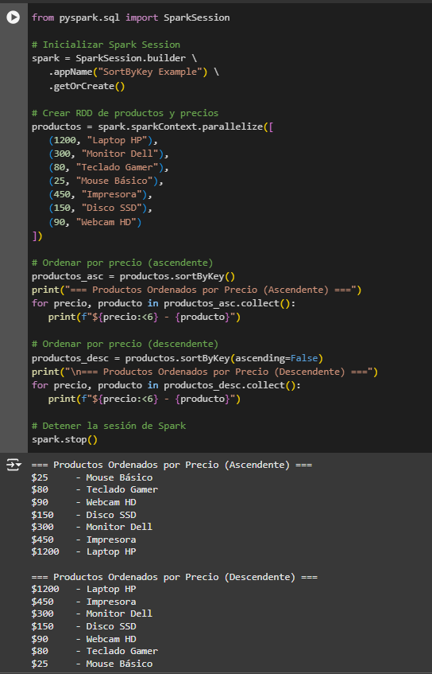

1. **join**:
   * **Descripción General**

Este script demuestra el uso de la operación Join en PySpark para combinar información de productos y sus ventas, creando una vista unificada de las transacciones comerciales.

* + **Configuración**

El programa establece una sesión Spark y crea dos DataFrames: uno para productos con sus detalles básicos y otro para el registro de ventas. Ambos DataFrames comparten el campo id_producto como clave de relación.

* + **Implementación**

El script realiza un join simple entre los DataFrames de productos y ventas utilizando el campo común id_producto, seleccionando los campos relevantes para el análisis de ventas.

* + **Resultados**

La salida muestra una tabla combinada que incluye la fecha de venta, nombre del producto, categoría y precio, proporcionando una vista completa de cada transacción con sus detalles correspondientes.

* + **Conclusiones**

Este ejemplo ilustra la potencia de las operaciones Join en PySpark para relacionar datos de diferentes fuentes. La simplicidad de la implementación demuestra cómo se pueden crear vistas enriquecidas de datos de manera eficiente.

1. **cogroup**:
   * **Descripción General**

Este script demuestra el uso de la operación CoGroup en PySpark para comparar datos de ventas entre dos regiones diferentes, permitiendo un análisis paralelo de la información.

* + **Configuración**

El programa inicia una sesión Spark y crea dos RDDs que representan las ventas de productos en las regiones norte y sur. Cada RDD contiene tuplas de producto y cantidad vendida.

* + **Implementación**

El script utiliza la operación cogroup para agrupar los datos de ventas de ambas regiones por producto, permitiendo una comparación directa de las cantidades vendidas en cada región.

* + **Resultados**

La salida presenta una vista comparativa de las ventas de cada producto por región, mostrando las cantidades vendidas tanto en el norte como en el sur, incluyendo productos que pueden estar presentes en una región pero no en la otra.

* + **Conclusiones**

Este ejemplo muestra la efectividad de CoGroup para realizar análisis comparativos entre conjuntos de datos relacionados. La operación facilita la identificación de patrones y diferencias en las ventas regionales.

1. **coalesce**:
   * **Descripción General**

Este script demuestra el uso de la operación CoGroup en PySpark para comparar datos de ventas entre dos regiones diferentes, permitiendo un análisis paralelo de la información.

* + **Configuración**

El programa inicia una sesión Spark y crea dos RDDs que representan las ventas de productos en las regiones norte y sur. Cada RDD contiene tuplas de producto y cantidad vendida.

* + **Implementación**

El script utiliza la operación cogroup para agrupar los datos de ventas de ambas regiones por producto, permitiendo una comparación directa de las cantidades vendidas en cada región.

* + **Resultados**

La salida presenta una vista comparativa de las ventas de cada producto por región, mostrando las cantidades vendidas tanto en el norte como en el sur, incluyendo productos que pueden estar presentes en una región pero no en la otra.

* + **Conclusiones**

Este ejemplo muestra la efectividad de CoGroup para realizar análisis comparativos entre conjuntos de datos relacionados. La operación facilita la identificación de patrones y diferencias en las ventas regionales.

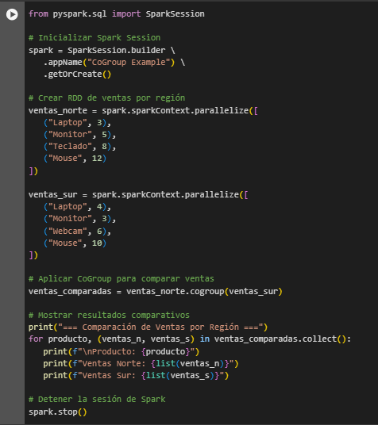

**ACCIONES:**

1. **reduce**:
   * **Descripción General**

El código presentado demuestra un ejemplo práctico del uso de la función reduce en Apache Spark, implementando un caso de uso común en análisis de datos: la suma total de ventas diarias. La función reduce es una acción en Spark que permite combinar todos los elementos de un RDD en un único valor final.

* + **Inicialización de Spark**

El código comienza creando una SparkSession, que es el punto de entrada principal para la funcionalidad de Spark. Se configura con un nombre de aplicación "EjemploReduce" que facilita su identificación en la interfaz de usuario de Spark.

* + **Creación y Estructura de Datos**

Los datos se organizan como un RDD (Resilient Distributed Dataset) que contiene tuplas de dos elementos: el día de la semana y el monto de ventas correspondiente. Esta estructura permite una representación clara y ordenada de las ventas diarias.

* + **Transformación y Reducción**

La operación map se utiliza primero para extraer solo los valores numéricos de las ventas, creando un nuevo RDD que contiene únicamente los montos. Posteriormente, la función reduce combina estos valores aplicando una función lambda que suma los elementos de manera iterativa hasta obtener el total general.

* + **Ejecución y Resultados**

El código culmina con la impresión del resultado total de ventas y el cierre apropiado de la sesión de Spark. La salida se presenta en un formato monetario claro, precedido por el símbolo de dólar para mejor legibilidad.

* + **Gestión de Recursos**

Es importante notar que el código incluye el cierre adecuado de la sesión de Spark mediante spark.stop(), lo que asegura una liberación apropiada de los recursos del sistema una vez completada la operación.

1. **collect**:
   * **Descripción General**

El código implementa un ejemplo práctico de la función collect en Apache Spark, centrado en el análisis de inventario de productos. La función collect es una acción que recupera todos los elementos de un RDD hacia el nodo conductor, permitiendo su manipulación local.

* + **Inicialización de Spark**

La aplicación comienza estableciendo una SparkSession, configurada con el nombre "EjemploCollect". Esta sesión sirve como punto de entrada principal para la funcionalidad de Spark y gestiona los recursos necesarios para el procesamiento distribuido.

* + **Estructura de Datos**

Los datos se organizan en un RDD que contiene información de productos, donde cada elemento es una tupla con tres componentes: nombre del producto, precio unitario y cantidad en inventario. Esta estructura permite un manejo eficiente de la información comercial.

* + **Transformación de Datos**

Se aplica una transformación map para calcular el valor total de cada producto, multiplicando el precio unitario por la cantidad disponible. Esta operación se realiza de manera distribuida antes de la recolección final de resultados.

* + **Recolección y Visualización**

La función collect se utiliza para reunir todos los resultados procesados en el nodo conductor. Los datos recolectados se presentan de manera formatada, mostrando cada producto y su valor total de inventario, proporcionando una vista clara del valor monetario del inventario.

* + **Conclusiones**

La implementación demuestra la capacidad de collect para reunir datos procesados de manera distribuida en un único punto. Esta funcionalidad es especialmente útil cuando se necesita realizar análisis o visualizaciones locales de los resultados procesados..

1. **count**:
   * **Descripción General**

El código implementa un ejemplo práctico de la función collect en Apache Spark, centrado en el análisis de inventario de productos. La función collect es una acción que recupera todos los elementos de un RDD hacia el nodo conductor, permitiendo su manipulación local.

* + **Inicialización de Spark**

La aplicación comienza estableciendo una SparkSession, configurada con el nombre "EjemploCollect". Esta sesión sirve como punto de entrada principal para la funcionalidad de Spark y gestiona los recursos necesarios para el procesamiento distribuido.

* + **Estructura de Datos**

Los datos se organizan en un RDD que contiene información de productos, donde cada elemento es una tupla con tres componentes: nombre del producto, precio unitario y cantidad en inventario. Esta estructura permite un manejo eficiente de la información comercial.

* + **Transformación de Datos**

Se aplica una transformación map para calcular el valor total de cada producto, multiplicando el precio unitario por la cantidad disponible. Esta operación se realiza de manera distribuida antes de la recolección final de resultados.

* + **Recolección y Visualización**

La función collect se utiliza para reunir todos los resultados procesados en el nodo conductor. Los datos recolectados se presentan de manera formatada, mostrando cada producto y su valor total de inventario, proporcionando una vista clara del valor monetario del inventario.

* + **Conclusiones**

La implementación demuestra la capacidad de collect para reunir datos procesados de manera distribuida en un único punto. Esta funcionalidad es especialmente útil cuando se necesita realizar análisis o visualizaciones locales de los resultados procesados.

1. **first**:
   * **Descripción General**

El código implementa un ejemplo práctico de la función first en Apache Spark, centrándose en el análisis de datos de sensores de temperatura. La función first es una acción que recupera el primer elemento de un RDD, siendo particularmente útil para inspecciones rápidas y validaciones de datos.

* + **Inicialización de Spark**

La aplicación comienza estableciendo una SparkSession con el nombre "EjemploFirst". Esta sesión actúa como el punto de entrada principal para la funcionalidad de Spark, gestionando los recursos necesarios para el procesamiento distribuido.

* + **Estructura de Datos**

Los datos se organizan en un RDD que contiene información de lecturas de sensores, donde cada elemento es una tupla con tres componentes: identificador del sensor, fecha de lectura y temperatura registrada. Esta estructura facilita el análisis de datos de monitoreo ambiental.

* + **Transformación y Filtrado**

Se aplica una transformación filter para identificar lecturas de temperatura superiores a 23°C, creando un nuevo RDD que contiene solo las lecturas que cumplen con este criterio. El filtrado se realiza de manera distribuida antes de la selección del primer elemento.

* + **Recuperación del Primer Elemento**

La función first se utiliza para obtener la primera lectura de temperatura que cumple con el criterio de filtrado. Esta operación es eficiente ya que detiene el procesamiento una vez que encuentra el primer elemento que cumple con las condiciones especificadas.

* + **Conclusiones**

First demuestra una recuperación rápida en el primer elemento que cumple con criterios específicos en un conjunto de datos distribuido. Esta eficiencia es crucial en escenarios donde se requiere una respuesta inmediata basada en la primera ocurrencia de un evento o condición particular.

1. **take**:
   * **Inicialización de Spark**

La aplicación comienza estableciendo una SparkSession con el nombre "EjemploTake". Esta sesión proporciona el punto de entrada principal para la funcionalidad de Spark y gestiona los recursos necesarios para el procesamiento distribuido de datos.

* + **Estructura de Datos**

Los datos se organizan en un RDD que contiene información de transacciones bancarias, donde cada elemento es una tupla con cuatro componentes: ID de transacción, fecha, monto y tipo de transacción. Esta estructura permite un análisis eficiente de las operaciones financieras.

* + **Transformación y Filtrado**

Se aplica una transformación filter para identificar transacciones con montos superiores a 1000 unidades monetarias, creando un nuevo RDD que contiene solo las transacciones que cumplen con este criterio. El filtrado se realiza de manera distribuida antes de la selección de elementos.

* + **Recuperación de Elementos**

La función take se utiliza para obtener las primeras tres transacciones que cumplen con el criterio de filtrado. Esta operación es eficiente ya que limita la cantidad de datos que se transfieren al driver de Spark.

* + **Conclusiones**

Este ejemplo demuestra la versatilidad de Take en aplicaciones meteorológicas, donde es común necesitar muestras rápidas de datos para análisis preliminares.

1. **saveAsTextFile**:
   * **Descripción General**

El código implementa un ejemplo práctico de la función saveAsTextFile en Apache Spark, centrándose en el almacenamiento de datos de ventas mensuales. Esta función es una acción que permite guardar el contenido de un RDD en el sistema de archivos, facilitando la persistencia de datos procesados.

* + **Inicialización de Spark**

La aplicación comienza estableciendo una SparkSession con el nombre "EjemploSaveAsTextFile". Esta sesión proporciona el punto de entrada principal para la funcionalidad de Spark y gestiona los recursos necesarios para el procesamiento y almacenamiento distribuido de datos.

* + **Estructura de Datos**

Los datos se organizan en un RDD que contiene información de ventas mensuales, donde cada elemento es una tupla con cuatro componentes: período, región, categoría de producto y monto de ventas. Esta estructura permite un análisis y almacenamiento eficiente de la información comercial.

* + **Transformación de Datos**

Se aplica una transformación map para convertir los datos en un formato más legible, creando cadenas de texto que contienen la información formateada de cada registro. Esta transformación facilita la posterior lectura e interpretación de los datos almacenados.

* + **Almacenamiento de Datos**

La función saveAsTextFile se utiliza para guardar los datos transformados en archivos de texto en la ubicación especificada. Esta operación se realiza de manera distribuida, permitiendo un almacenamiento eficiente de grandes volúmenes de datos.

* + **Conclusiones**

El SaveAsTextFile demuestra su capacidad de guardar datos de manera distribuida y eficiente. El proceso de almacenamiento mantiene la naturaleza distribuida de Spark, permitiendo escribir datos en paralelo y optimizando el rendimiento del sistema.

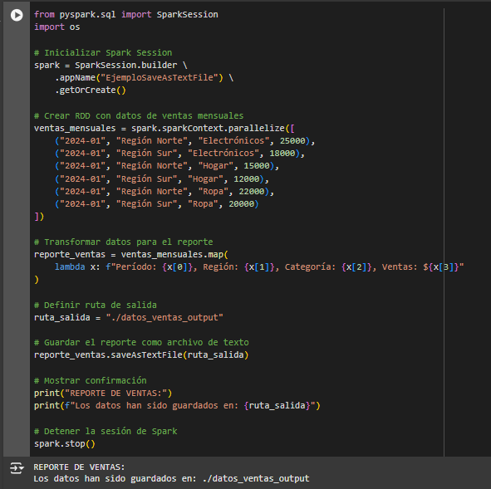

1. **max/min**:
   * **Descripción General**

El código implementa un ejemplo práctico de las funciones max y min en Apache Spark, centrándose en el análisis de consumo energético. Estas funciones son acciones que permiten identificar los valores máximos y mínimos en un conjunto de datos distribuido, facilitando el análisis de extremos en series de datos.

* + **Inicialización de Spark**

La aplicación comienza estableciendo una SparkSession con el nombre "EjemploMaxMin". Esta sesión proporciona el punto de entrada principal para la funcionalidad de Spark y gestiona los recursos necesarios para el procesamiento distribuido de datos.

* + **Estructura de Datos**

Los datos se organizan en un RDD que contiene información de consumo energético, donde cada elemento es una tupla con tres componentes: timestamp, consumo en kWh y zona. Esta estructura permite un análisis eficiente de los patrones de consumo energético.

* + **Transformación y Análisis**

Se aplican transformaciones map y filter para extraer y analizar los valores de consumo. La función map se utiliza para aislar los valores numéricos de consumo, mientras que filter ayuda a identificar los registros correspondientes a los valores extremos.

* + **Identificación de Extremos**

Las funciones max y min se utilizan para identificar los valores extremos de consumo energético. Estas operaciones se realizan de manera distribuida, permitiendo un análisis eficiente incluso en grandes conjuntos de datos.

* + **Conclusiones**

El código demuestra ser una herramienta efectiva para el monitoreo y análisis de consumo energético, proporcionando información crítica que puede utilizarse para mejorar la eficiencia operativa y reducir costos energéticos.

1. **countByKey**:
   * **Descripción General**

Este código implementa un sistema de análisis de pedidos online utilizando Apache Spark, con el objetivo específico de realizar un conteo de productos por categoría. El programa demuestra la implementación básica de RDDs (Resilient Distributed Datasets) y sus operaciones de transformación en un entorno Spark.

* + **Configuración Inicial**

El código comienza importando la clase SparkSession desde pyspark.sql, que es fundamental para trabajar con Spark. Se procede a inicializar el entorno de Spark mediante la creación de una SparkSession, estableciendo "EjemploCountByKey" como nombre de la aplicación. Este nombre ayuda a identificar el trabajo específico en la interfaz de usuario de Spark y facilita el seguimiento de la ejecución del programa.

* + **Estructura de Datos**

A continuación, se establece la estructura de datos principal mediante la creación de un RDD. Este se genera utilizando el método parallelize del SparkContext, que toma una colección de tuplas como entrada. Cada tupla contiene dos elementos: el primero representa la categoría del producto (como "Electrónicos", "Ropa" o "Hogar"), y el segundo especifica el nombre del producto individual (como "Laptop", "Camiseta", etc.). Esta estructura de datos está diseñada específicamente para facilitar el análisis por categorías.

* + **Procesamiento de Datos**

El procesamiento principal de los datos se realiza mediante una única pero potente operación: countByKey(). Esta función realiza varias tareas de manera eficiente: agrupa automáticamente los elementos por su clave (que en este caso es la categoría), cuenta la cantidad de elementos en cada grupo, y retorna un diccionario que contiene los resultados del conteo. Esta operación es particularmente eficiente en Spark debido a su capacidad de procesamiento distribuido.

* + **Visualización de Resultados**

La presentación de los resultados se maneja de manera clara y estructurada. El código imprime un encabezado descriptivo seguido de un bucle que recorre el diccionario de resultados. Para cada categoría, muestra la cantidad correspondiente de productos utilizando una cadena formateada. Este formato de salida está diseñado para ser fácilmente legible y comprensible, presentando la información de manera organizada.

* + **Gestión de Recursos**

Finalmente, el código incluye una importante etapa de limpieza mediante la llamada a spark.stop(). Esta línea es crucial para la gestión adecuada de recursos, ya que detiene la sesión de Spark y libera todos los recursos asociados, asegurando un cierre limpio de la aplicación. Esta práctica es especialmente importante en entornos de producción donde la gestión eficiente de recursos es crucial.

* + **Conclusiones**

Este código representa una implementación eficiente y práctica de análisis de datos utilizando PySpark, demostrando cómo una tarea aparentemente compleja como el análisis de pedidos por categoría puede realizarse de manera elegante y efectiva. La combinación de una estructura clara, operaciones optimizadas y buenas prácticas de gestión de recursos hace que este código sea un excelente ejemplo de cómo desarrollar aplicaciones Spark.

1. **foreach**:
   * **Descripción General**

Este código implementa un sistema de análisis de ventas usando Apache Spark con DataFrames. Procesa información de productos, calcula totales de ventas y genera reportes detallados de las transacciones comerciales.

* + **Funcionalidades Principales**

La aplicación inicia una SparkSession en modo local, estructura los datos de ventas en un DataFrame y realiza cálculos de totales. Presenta los resultados en tres formatos: un resumen detallado de ventas, una categorización por montos (Alta, Media, Baja) y estadísticas generales incluyendo máximos, mínimos y promedios.

* + **Aspectos Técnicos Clave**

El sistema utiliza DataFrames de Spark para optimizar el procesamiento, implementa un esquema estructurado para los datos y maneja eficientemente los recursos mediante el cierre apropiado de la sesión. La presentación de resultados incluye formato monetario y alineación para mejor legibilidad.

* + **Conclusión**

El código ofrece una solución eficiente y escalable para el análisis de datos de ventas, combinando el poder de procesamiento de Spark con una presentación clara de resultados. Su diseño permite adaptaciones futuras según necesidades específicas del negocio, mientras mantiene un alto rendimiento y facilidad de mantenimiento.

**BIBLIOGRAFÍA:**

- **Muñoz, E. (2019).** Apache Spark para el análisis de grandes volúmenes de datos con Python y Scala. Editorial Alfaomega.

- **Hernández, J., & Jiménez, A. (2018).** Data Science con Apache Spark: Análisis de datos masivos con Python y R. Editorial Ediciones ENI.

- **Vega, R. (2017).** Aprende Apache Spark: Procesamiento de Big Data con Python. Editorial Marcombo.

- **Gonzalez, J. E., & Nystrom, C. (2014).** Scaling Data Processing with Spark and RDDs. In Big Data Computing (pp. 67-88). Springer, New York, NY.